Министерство образования и науки Российской Федерации Федеральное агентство по образованию

Федеральное государственное бюджетное образовательное учреждение высшего образования

«Вятский государственный университет»

Факультет автоматики и вычислительной техники

Кафедра электронных вычислительных машин

Отчет по лабораторной работе №9 дисциплины

«Системы обработки знаний»

Выполнил студент группы ИВТ-41 /Крючков И. С./ Проверил /Ростовцев В. С./

Киров 2024

1. Задание

Создать систему нечеткого вывода типа Сугено, которая моделирует зависимость $y=3x_{1}^{2}*cos⁡(x_{2}+3)$.

Диапазон x1: [-6; 5]

Диапазон x2: [-6; 4]

Построить график функции.

Выполнить моделирование со всеми типами функций принадлежности и выбрать ее оптимальный тип по критерию минимума среднеквадратичного отклонения.

Для алгоритма Сугено выполнить моделирование со следующими параметрами:

* метод агрегации (максимум, сумма, вероятностное «ИЛИ»);
* метод дефаззификации (центр тяжести, медиана, наибольший из максимумов);
* метод «И» (минимум, умножение (вероятностное «И»));
* метод «ИЛИ» (максимум, вероятностное «ИЛИ»);
* метод импликации (минимум, умножение);

По результатам проектирования системы нечёткого вывода в Fuzzy Logic Toolbox составить отчет в электронном виде, включив в него результаты промежуточных этапов, а также графики моделируемой и аппроксимированной функции, сформировать выводы.

1. Ход работы

Графики функции, полученные в ходе лабораторной работы №7 представлены на рисунках 1-3.

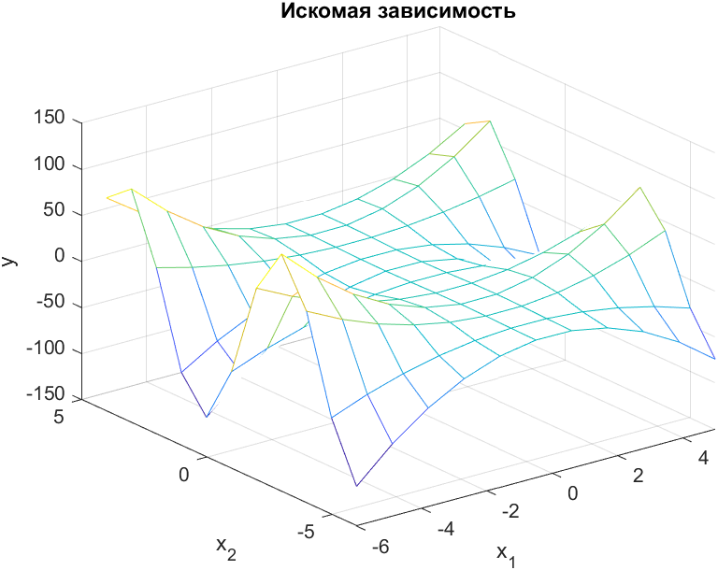

Рисунок 1 – График функции с 10 точками дискретизации

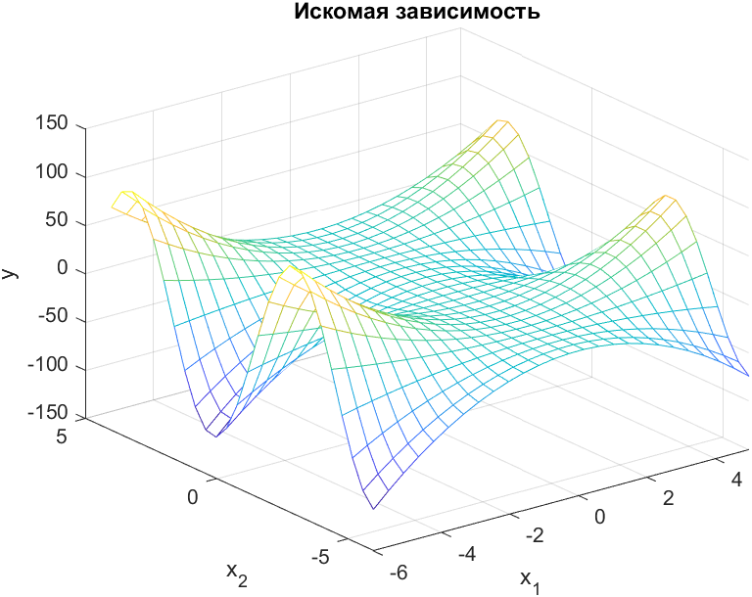

Рисунок 2 – График функции с 25 точками дискретизации

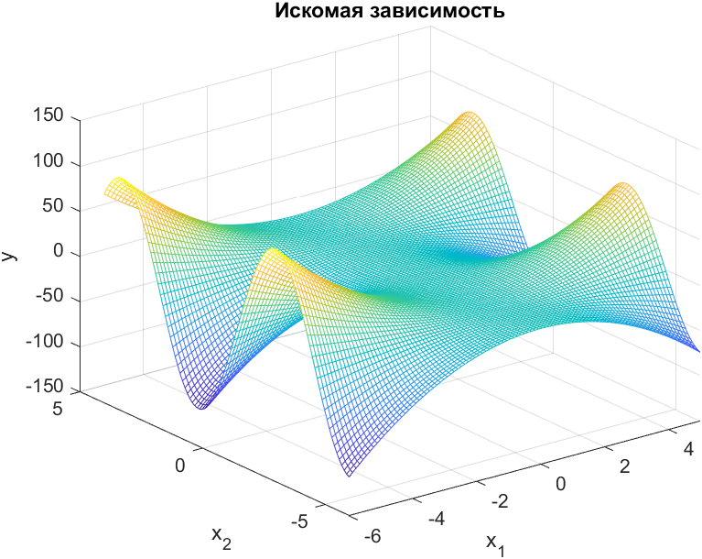

Рисунок 3 – График функции с 100 точками дискретизации

Нечеткие правила, полученные в ходе лабораторной работы №7:

Если X2 = «низкий» И X1 = «низкий», ТО y = 26.7298*x1 – 9.4049*x2;

Если X2 = «низкий» И X1 = «средний», ТО y = 2.97*x1 + 1.32*x2;

Если X2 = «низкий» И X1 = «высокий», ТО y = -20.7898*x1 – 5.445*x2;

Если X2 = «средний» И X1 = «низкий», ТО y = 11.236*x1 + 23.7204;

Если X2 = «средний» И X1 = «средний», ТО y = 1.2484*x1 – 3.3292;

Если X2 = «средний» И X1 = «высокий», ТО y = -8.7391*x1 – 13.7328;

Если X2 = «высокий» И X1 = «низкий», ТО y = -26.8160*x1 – 16.6505*x2;

Если X2 = «высокий» И X1 = «средний», ТО y = -2.9796*x1 + 2.3369*x2;

Если X2 = «высокий» И X1 = «высокий», ТО y = 20.8569*x1 – 9.6397*x2

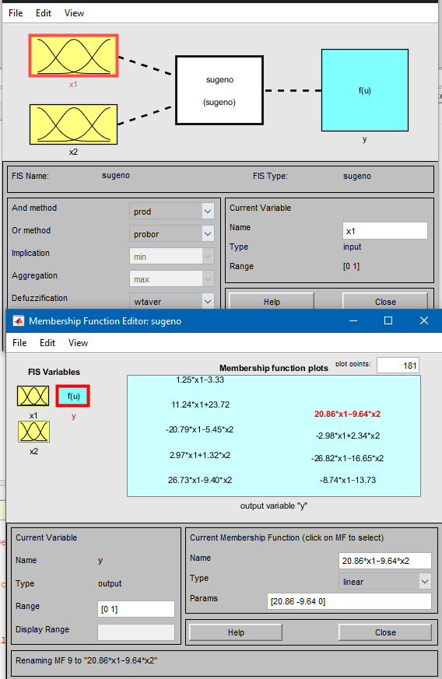

Рисунок 4 – Система Сугено

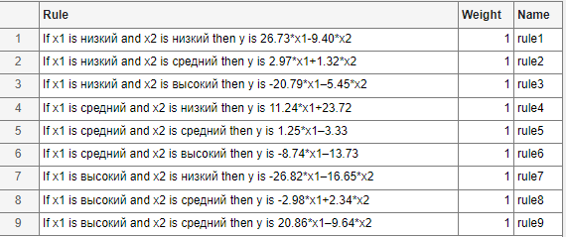

Рисунок 5 – Правила

Исходный код вычисления среднеквадратичной ошибки представлен на рисунке 6.

|  |
| --- |
| f = @(x1, x2)3*x1.^2.*cos(x2+3);  types = ["gaussmf", "gauss2mf", "trimf", "trapmf", "gbellmf"];  types_errors = {};  for i = 1:length(types)  for j = 1:length(sugeno.inputs)  for k = 1:length(sugeno.inputs(j).mf)  sugeno.inputs(j).mf(k).type = types(i);  end  end    % fuzzyLogicDesigner(sugeno);  % pause;    [x1, x2, z] = gensurf(sugeno);    y = f(x1, x2);  E = immse(z, y);  disp(types(i) + " " + E);    types_errors{end+1} = [types(i), E];  end  best_type = types_errors{1};  for i = 2:length(types_errors)  if types_errors{i}(2) < best_type(2)  best_type = types_errors{i};  end  end  disp("Best type: " + best_type(1) + " " + best_type(2));  for j = 1:length(sugeno.inputs)  for k = 1:length(sugeno.inputs(j).mf)  sugeno.inputs(j).mf(k).type = best_type(1);  end  end  fuzzyLogicDesigner(sugeno); |

Рисунок 6 – Код для вычисления среднеквадратичной ошибки

Таблица 1 – результаты ошибок при изменении типа входов и выхода

|  |  |  |  |  |
| --- | --- | --- | --- | --- |
| gaussmf | gauss2mf | trimf | trapmf | gbellmf |
| 1780.72 | 1819.76 | 1828.61 | 1817.4197 | 1810.72 |

Наибольшей точностью обладает функция gaussmf. График функции с применением gaussmf для входов и выходов представлен на рисунке 7.

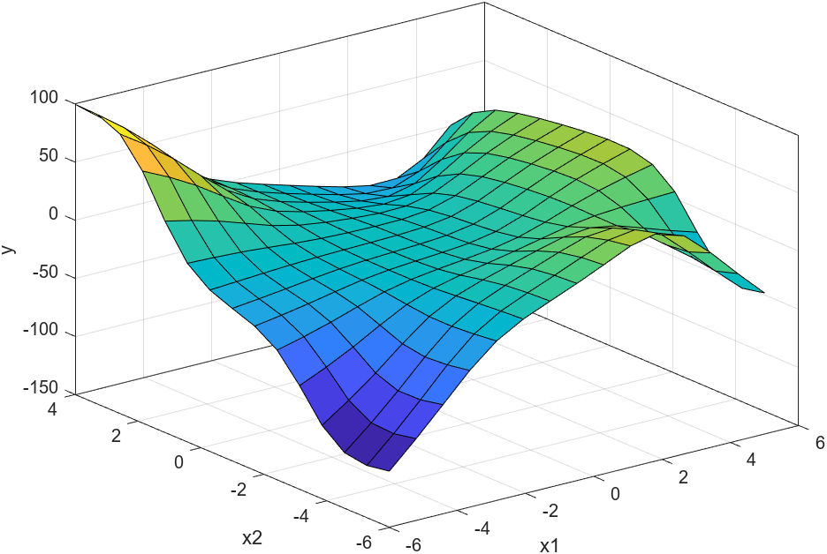

Рисунок 7 - График функции с применением gaussmf для входов и выходов

Исходный код скрипта, выполняющего полный перебор всех возможных значений параметров с получением наилучшего результата ошибки приведен на рисунке 8.

|  |
| --- |
| f = @(x1, x2)3*x1.^2.*cos(x2+3);  best_type = "trimf";  for i = 1:length(sugeno.inputs)  for j = 1:length(sugeno.inputs(i).mf)  sugeno.inputs(i).mf(j).type = best_type;  end  end  % fuzzyLogicDesigner(sugeno);  % pause;  and_methods = ["min", "prod"];  or_methods = ["max", "probor", "sum"];  implication_methods = ["prod"];  aggregation_methods = "sum";  defuzz_methods = ["wtaver", "wtsum"];  best_methods = [];  best_error = intmax;  for and_method = and_methods  for or_method = or_methods  for implication_method = implication_methods  for aggregation_method = aggregation_methods  for defuzz_method = defuzz_methods  sugeno.AndMethod = and_method;  sugeno.OrMethod = or_method;  sugeno.ImplicationMethod = implication_method;  sugeno.AggregationMethod = aggregation_method;  sugeno.DefuzzMethod = defuzz_method;    [x1, x2, z] = gensurf(sugeno);  y = f(x1, x2);  error = immse(z, y);    if error < best_error  best_error = error;  best_methods = [and_method, or_method, implication_method, aggregation_method, defuzz_method];  end  end  end  end  end  end  sugeno.AndMethod = best_methods(1);  sugeno.OrMethod = best_methods(2);  sugeno.ImplicationMethod = best_methods(3);  sugeno.AggregationMethod = best_methods(4);  sugeno.DefuzzMethod = best_methods(5);  fuzzyLogicDesigner(sugeno);  pause;  [x1, x2, z] = gensurf(sugeno);  y = f(x1, x2);  E = immse(z, y);  disp("Final error: " + E); |

Рисунок 8 – Исходный код полного перебора, полученные методов полного перебора

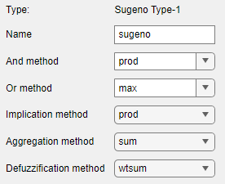

Рисунок 9 – Лучшие параметры

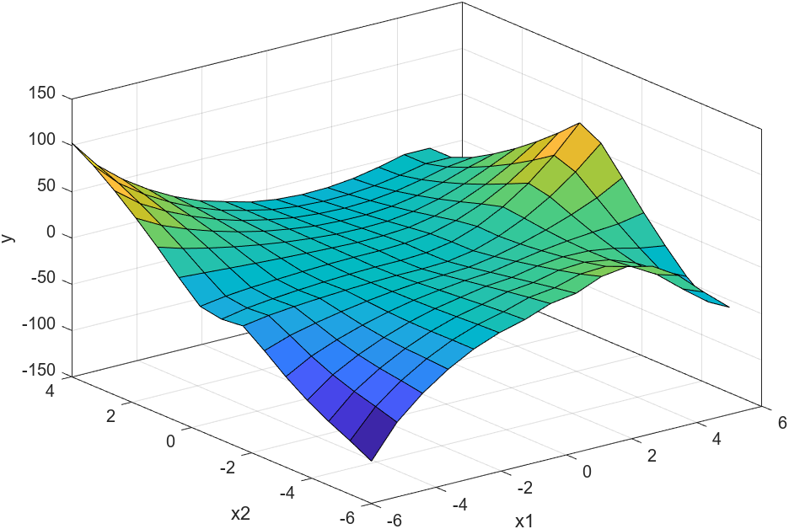

Рисунок 10 – График функции, полученный в результате полного перебора

Итоговая среднеквадратичная ошибка составила: 1619.89.

Выводы

В ходе лабораторной работы была составлена система Сугено.

Было замечено уменьшение значения ошибки, по сравнению с методом Мамдани (1619.89 против 2761.15).

Результат экспериментов показал, что наибольшую эффективность среди используемых функций принадлежности имеет функция gaussmf (1780.72).

Среднеквадратичная ошибка имеет большое значение предположительно из-за малого количества правил.

С помощью полного перебора параметров скриптов удалось добавится наилучшего значения ошибки.

После подбора оптимальных параметров среднеквадратичная ошибка составила 1619.89.